**INFORME PORMENORIZADO**

**SISTEMA DE CONTROL INTERNO**

**12 DE MARZO DE 2018 A 11 DE JULIO DE 2018**

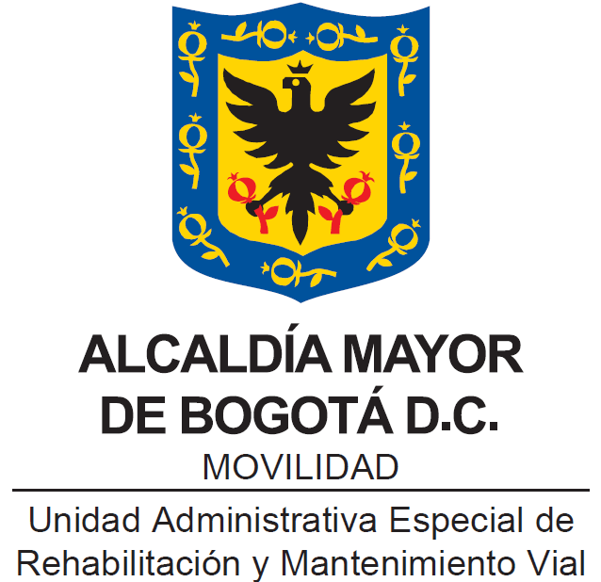

**OFICINA DE CONTROL INTERNO**

**Bogotá, D.C., Julio 12 de 2018**

**CONTENIDO**

**INTRODUCCIÓN**

**AVANCES DEL SISTEMA DE CONTROL INTERNO EN LA UAERMV**

1. **AMBIENTE DE CONTROL**
   1. **AVANCES EN LA IMPLEMENTACIÓN DEL MODELO INTEGRADO DE PLANEACIÓN Y GESTIÓN - MIPG**
   2. **COMITÉ INSTITUCIONAL DE COORDINACIÓN DE CONTROL INTERNO - CICCI**
   3. **COMPONENTE DE TALENTO HUMANO**
   4. **PLAN ANTICORRUPCIÓN Y DE ATENCIÓN AL CIUDADANO 2018**
2. **ADMINISTRACIÓN DEL RIESGO**
   1. **SEGUIMIENTO A LAS ACCIONES PARA MITIGAR LOS RIESGOS DE CADA UNO DE LOS PROCESOS**
   2. **SOCIALIZACIÓN DE LOS RESULTADOS DEL SEGUIMIENTO DE LA OFICINA DE CONTROL INTERNO -OCI AL MAPA DE RIESGOS POR PROCESOS CON LA OFICINA ASESORA DE PLANEACIÓN- OAP**
   3. **MAPA DE RIESGOS DEL PROCESO CONTROL PARA EL MEJORAMIENTO DE LA GESTIÓN**
3. **ACTIVIDADES DE CONTROL**
   1. **REUNIONES CONVOCADAS POR LA OCI CON EL EQUIPO OPERATIVO SIG (ENLACES DESIGNADOS DE LOS PROCESOS)**
   2. **CONTROL Y SEGUIMIENTO AL PLAN DE ACCIÓN INSTITUCIONAL 2018**
   3. **AJUSTE AL PROGRAMA ANUAL DE AUDITORÍAS 2018** 
      1. **Nuevo Cronograma de Auditorías**
   4. **OPORTUNIDAD EN EL TRÁMITE DE LOS DERECHOS DE PETICIÓN Y OTRAS SOLICITUDES.**
   5. **FOMENTO DE LA CULTURA DEL AUTOCONTROL**
4. **INFORMACIÓN Y COMUNICACIÓN**
   1. **RENDICIÓN DE CUENTAS**
   2. **INFORMACIÓN DEL SISTEMA DE CONTROL INTERNO PUBLICADA**
5. **ACTIVIDADES DE MONITOREO**
   1. **SEGUIMIENTO AL CUMPLIMIENTO DE LAS ACCIONES PREVISTAS EN LOS PLANES DE MEJORAMIENTO DERIVADOS DE AUDITORÍAS EFECTUADAS POR LA CONTRALORÍA DE BOGOTÁ D.C.**
      1. **Seguimiento al cumplimiento de las acciones correctivas**
      2. **Acompañamientos por parte de OCI a la Contraloría de Bogotá D.C:**
      3. **Plan de Mejoramiento producto de la Auditoría Regular de la Contraloría PAD -2018 vigencia 2017.**
   2. **CUMPLIMIENTO DEL PROGRAMA ANUAL DE AUDITORÍA 2018**
   3. **REPORTE ESTADO PLANES DE MEJORAMIENTO POR PROCESOS CON CORTE A MARZO 2018.**
   4. **MEJORAS EN EL PROCEDIMIENTO DE AUDITORÍA INTERNA**

**CONCLUSIÓN DEL ESTADO DEL SISTEMA DE CONTROL INTERNO -SIC**

|  |  |  |  |
| --- | --- | --- | --- |
| UNIDAD ADMINISTRATIVA ESPECIAL DE REHABILITACIÓN Y MANTENIMIENTO VIAL-UAERMV | | | |
| **INFORME PORMENORIZADO DEL ESTADO DE CONTROL INTERNO**  **ARTÍCULO 9 LEY 1474 DE 2011** | | | |
| **Jefe Oficina de Control Interno** | EDNA MATILDE VALLEJO GORDILLO | **Período evaluado**: | Marzo 12 de 2018 a  Julio 11 de 2018 |

**INTRODUCCIÓN**

En cumplimiento de lo dispuesto en el Artículo 9 de la Ley 1474 de 2011[1], la Oficina de Control Interno- OCI de la Unidad Administrativa Especial de Rehabilitación y Mantenimiento Vial -UAERMV, presenta el INFORME PORMENORIZADO DEL ESTADO DEL SISTEMA DE CONTROL INTERNO, para el periodo que se indica, conforme a la nueva estructura del Modelo Estándar de Control Interno-MECI (alineada con el Modelo COSO), en función de la articulación de los Sistemas de Gestión y de Control Interno establecidos en el Artículo 133 de la Ley 1753 de 2015 [2] y el Decreto 1499 de 2017[3], actualización documentada en el Marco General del **Modelo Integrado de Planeación y Gestión – MIPG.**

El desarrollo del Sistema de Control Interno bajo la estructura de las siete (7) dimensiones del MIPG contribuirá a cumplir los objetivos institucionales y fortalecer la cultura organizacional fundamentada en la información, el control y la evaluación para la toma de decisiones y la mejora continua del mismo.

**ESTADO DEL SISTEMA DE CONTROL INTERNO-SIC EN LA UAERMV**

Los principales avances en el cuatrimestre comprendido entre los meses de Marzo y Julio de 2018 se registran en el marco de los cinco (5) componentes del Modelo Estándar de Control Interno-MECI tal como se detalla a continuación.

1. **AMBIENTE DE CONTROL**
   1. **AVANCES EN LA IMPLEMENTACIÓN DEL MODELO INTEGRADO DE PLANEACIÓN Y GESTIÓN -MIPG**

La Oficina Asesora de Planeación informó, en respuesta a la solicitud efectuada por la Oficina de Control Interno, *el avance de la actualización del MIPG – Modelo Integrado de Planeación y Gestión* con un **75,9%** de implementación:

Durante el primer semestre, las acciones que la Oficina Asesora de Planeación ha coordinado para la implementación del MIPG, con el fin de fortalecer la gestión de la entidad, se listan a continuación:

1. Se participa en las jornadas de capacitación del MIPG que realiza la Alcaldía de Bogotá, Departamento Administrativo de la Función Pública-DAFP y la Secretaria General.
2. Se realizaron mesas de trabajo con la OCI para conocer las generalidades de las siete dimensiones del Modelo Integrado de Planeación y Gestión MIPG.
3. Se solicitó el diligenciamiento de los autodiagnósticos del MIPG, con el fin de tener información detallada, oportuna y en tiempo real, sobre el estado de la implementación de MIPG, de los cuales se obtuvo los siguientes resultados:

|  |  |  |
| --- | --- | --- |
| *AUTODIAGNÓSTICO* | *DEPENDENCIA - PROCESOS* | *CALIFICACIÓN TOTAL* |
| Gestión del Talento Humano | SECRETARIA GENERAL (Proceso THU) | 37.3 |
| Gestión Código de Integridad | SECRETARIA GENERAL (Proceso THU) | 72.4 |
| Direccionamiento y Planeación | OFICINA ASESORA DE PLANEACIÓN  (Procesos PES y SIG) | 78.3 |
| Plan Anticorrupción | OFICINA ASESORA DE PLANEACIÓN  (Procesos PES y SIG) | 80.2 |
| Gestión Presupuestal | SECRETARIA GENERAL (Proceso FIN) | 97.3 |
| Gestión Política Gobierno Digital | OFICINA ASESORA DE PLANEACIÓN (Proceso PES)  SECRETARIA GENERAL (Proceso SIT) | No lo presentaron |
| Defensa Jurídica | OFICINA ASESORA JURIDICA (Proceso JUR) | 93.6 |
| Servicio al Ciudadano | SECRETARIA GENERAL (Proceso ACI)  GERENCIA GASA (Proceso SAP) | 69.8 |
| Participación Ciudadana | SECRETARIA GENERAL (Proceso ACI)  GERENCIA GASA (Proceso SAP) | 80.5 |
| Rendición de Cuentas | OFICINA ASESORA DE PLANEACIÓN (Procesos PES)  GERENCIA GASA (Proceso SAP) | 71.0 |
| Seguimiento y Evaluación del Desempeño | OFICINA ASESORA DE PLANEACIÓN  (Procesos PES y SIG) | 73.6 |
| Gestión Documental | SECRETARIA GENERAL (Proceso GDO) | 57.8 |
| Transparencia y Acceso a la Información | OFICINA ASESORA DE PLANEACIÓN  (Procesos PES y SIG) | 88.0 |
| *AUTODIAGNÓSTICO* | *DEPENDENCIA - PROCESOS* | *CALIFICACIÓN TOTAL* |
| Control Interno | OFICINA DE CONTROL INTERNO | 87.9 |
| ***% de implementación de los requerimientos de los autodiagnósticos*** | | 75.9 |

1. Se realizó la articulación de las diferentes herramientas de medición autodiagnósticos del MIPG, resultados del índice de trasparencia y el plan de mejoramiento de calidad en el plan de gestión UMV 2018-2019, donde se incorporó todos los requerimientos que en su calificación estuvo por debajo de 80.
   1. **COMITÉ INSTITUCIONAL DE COORDINACIÓN DE CONTROL INTERNO - CICCI**

En cumplimiento de la Resolución 322 de 29 de septiembre de 2017 expedida por la Dirección General de la UAERMV, se realizó el segundo Comité CICCI el día 27deabril de 2018, con el objeto de analizar aspecto del estado del Sistema de Control Interno al interior de la Entidad, el cual contó con el Quórum establecido para tomar decisiones, donde se desarrolló la siguiente agenda:

1. ***Presentación de los resultados de la evaluación del Sistema de Control Interno 2017 de la UAERMV (FURAG, abril de 2018)→***

A continuación se muestra el resultado de la calificación que se obtuvo de la gestión del desempeño institucional de la UAERMV en la implementación del MIPG – Modelo Integrado de Planeación y Gestión medido a través del FURAG (Formulario Único Reporte de Avances de la Gestión), la cual fue de **69 puntos** y calificada por Dimensiones del MIPG (medición por quintiles)[4]:



Fuente: Informe de gestión de desempeño institucional. Función Pública 2018

1. ***Presentación del informe de seguimiento y recomendaciones al cumplimiento de metas Plan de Desarrollo Distrital – Decreto 215 de 2017→***

Se presentó el análisis y recomendaciones de los proyectos de inversión de la UAERMV de la siguiente manera:

|  |  |  |  |
| --- | --- | --- | --- |
| PROYECTO DE INVERSIÓN /META | ANÁLISIS | OBSERVACIÓN | RECOMENDACIÓN |
| 408 - Conservación y Rehabilitación 1,083 km-carril de la infraestructura vial local (por donde no circulan rutas de Transmilenio zonal). | Para el primer trimestre de la vigencia la Entidad ha intervenido 70,55 km-carril, equivalentes a 392 segmentos viales, la ejecución de la meta corresponde al 23,52%, esto demuestra un porcentaje de avance adecuado para el cumplimiento total para lograr al final de la vigencia un 100% (300 km-carril). | Se programó la suscripción de 29 contratos y se registran 4, no obstante, hay que tener en cuenta que en el primer trimestre del año por lo general los resultados se encuentran en un nivel bajo, sin embargo, la ejecución presupuestal evidencia un porcentaje acorde con la meta de la vigencia. | **1.** Se debe llevar a cabo el cumplimiento del plan de adquisiciones aprobado con la suscripción de los contratos respectivos.  **2.** Mantener monitoreo constante y periódico del seguimiento del presupuesto, contratación y cumplimiento de las metas del proyecto de inversión. |
| 1171 - Mantener el 80 % de satisfacción de ciudadanos y partes interesadas. | El reporte cuantitativo de la meta es semestral, aún así, se reporta acciones de gestión del proyecto: - Implementar un Plan de Comunicaciones - Cargue de Información a Módulo de Transparencia - Actividades para actualización de la identificación de partes interesadas de la UMV, entre otros. | Se programó la suscripción de 20 contratos y se registran 3, no obstante, hay que tener en cuenta que en el primer trimestre del año por lo general los resultados se encuentran en un nivel bajo, sin embargo, la ejecución presupuestal evidencia un porcentaje acorde con la meta de la vigencia. | **1.** Como la medición es semestral se debe procurar verificar periódicamente el avance para el cumplimiento de la meta establecida para la vigencia.  **2.** Se debe llevar a cabo el cumplimiento del plan de adquisiciones aprobado con la suscripción de los contratos respectivos. |
| PROYECTO DE INVERSIÓN /META | ANÁLISIS | OBSERVACIÓN | RECOMENDACIÓN |
| 1181 - Adecuar y dotar 1 Sede para el proceso de producción e intervención de la malla vial. | La Entidad ha realizado mesas de trabajo para la definición e identificación de las necesidades para el arrendamiento del predio donde se trasladará la sede operativa y se logró identificar el área requerida para la ejecución óptima de las actividades. | Para el periodo reportado se observa en la ejecución de la meta un avance del 0,03%, lo cual representa una baja ejecución por cuanto para la meta año correspondería al 0,30% y para el primer trimestre sería adecuada una ejecución del 0,075%. | En virtud de la acción popular fallada por el Consejo de Estado el 1 de febrero de 2018 y en la cual ordenó a la UMV trasladar la planta de la Avenida 3, se sugiere el acompañamiento por parte de las áreas técnicas a la Secretaría General para cumplir con el fallo judicial y con el PDD. . |
| 1117 - Fortalecer y Modernizar 80 % el recurso tecnológico y de sistemas de información de las entidades del Sector Movilidad. | Se presenta avance a través de los componentes de inversión: Modernización de Software y Hardware - Contratación de la infraestructura y el licenciamiento de la nube de Oracle - Instalación de elementos de tecnología para apoyar actividades desarrolladas por el proyecto GIS, entre otros. | Para el periodo reportado se evidencia en la ejecución de la meta un avance del 3%, lo cual representa una ejecución por debajo de la esperada por cuanto la meta año corresponde al 23% y para el primer trimestre se esperaría una ejecución del 5,75%. | Realizar monitoreo constante y periódico del seguimiento del presupuesto, contratación y cumplimiento de las metas de los proyectos de inversión. |

Fuente: Presentación Comité CICCI 27-04-2018

1. ***Reporte de los avances del Programa Anual de Auditorías 2018, trimestre enero marzo 2018 e informes presentados.***

La siguiente es la distribución por roles de la Oficina de Control Interno, en la presentación de cuarenta y seis (46) informes, en el marco de la ejecución PAA - Programa Anual de Auditorías de la vigencia 2018, hasta Abril/2018:





Fuente: Presentación Comité CICCI 27-04-2018

Se concluyó en este punto lo siguiente:

* “*El cumplimiento del PAA 2018 trazado para el primer trimestre de 2018 generó un resultado del 99,05%.*
* *Se han reportado de manera oportuna los informes y/o seguimientos ante los entes de externos e internos de la UAERMV.*
* *En el informe de auditoría e informes de seguimiento se han expuesto las oportunidades de mejora, debilidades y recomendaciones, con el fin de fortalecer el Sistema de Control Interno en la UAERMV.*
* *La disposición de los grupos de trabajo que han intervenido durante los procesos de auditoría y/o seguimiento están dispuestos en cada ejercicio a colaborar y brindar la información necesaria, así como las reuniones programadas se han realizado de manera oportuna y efectiva*”.

1. ***Se hizo la propuesta sobre las modificaciones al Programa Anual Auditorías 2018 (meses mayo-diciembre de 2018)***

Se justificó en cada caso, las cuales fueron aprobadas en su mayoría por parte de los integrantes del comité CICCI.

Las propuestas fueron las siguientes:



Fuente: Presentación Comité CICCI 27-04-2018

1. Ajustes en el perfil idóneo para el adecuado ejercicio en cada una de las actividades según su competencia:



Fuente: Presentación Comité CICCI 27-04-2018

1. Ajustes en las fechas para realizar las Auditorías Internas:



Fuente: Presentación Comité CICCI 27-04-2018

1. Ajuste en la periodicidad para la presentación de informes a la OAP – Oficina Asesora de Planeación:





Fuente: Presentación Comité CICCI 27-04-2018

1. Se plantearon nuevas actividades que realizan en la OCI, para ser incluidas en el PAA:



Fuente: Presentación Comité CICCI 27-04-2018

1. Se reprogramó la actividad referente a la Auditorías Internas de Calidad para la Certificación en la Norma Técnica Colombiana NTC-ISO 9001:2015 de la Entidad, para ser realizadas en la vigencia 2019:



Fuente: Presentación Comité CICCI 27-04-2018

Las pre-auditorías de calidad programadas para los meses de agosto y septiembre de 2018 (08: SIG - IMV y 09: THU – CMG) se aplazan para el primer semestre de 2019, dado que a la fecha no ha culminado la capacitados durante la vigencia, de acuerdo a la programación del PIC.

1. Se solicitó la eliminación en el PAA – Programa Anual de Auditorías de las siguientes actividades con su debida justificación, de las cuales, a las cinco (5) primeras les fue aprobada su eliminación y la última actividad referente a “*Coordinar la recepción y el envío de la información mensual reportada en SIVICOF”* no fue aprobada su eliminación:

**

Fuente: Presentación Comité CICCI 27-04-2018

Producto de esta reunión, se ajustó en lo correspondiente el Programa Anual de Auditorías 2018, el cual se encuentra publicado en el siguiente link:

<http://www.umv.gov.co/portal/control-transparencia/#71>

1. **Suscripción de la Carta de Representación por parte del Alta Dirección:**

Como parte del compromiso de la Alta Dirección de la UAERMV con el Sistema de Control Interno, el 5 de marzo de 2018 se suscribió la Carta de Representación (Formato CMG-FM-022), como uno de los instrumentos de auditoría aprobados por el Comité CICCI en la sesión del 28 de septiembre de 2017, en los siguientes términos:

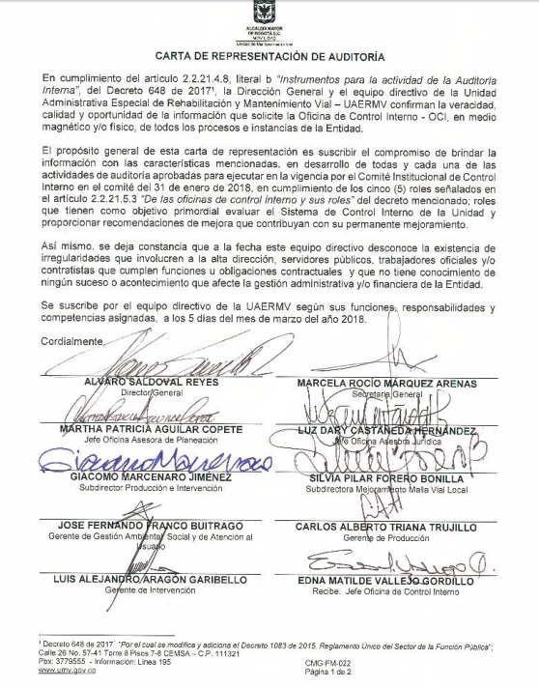

Con lo anterior, el Equipo Directivo a través de los procesos que son objeto de auditoría, se compromete a suministrar información confiable y oportuna para el desarrollo objetivo, razonable y oportuno de los cinco (5) roles de la Oficina de Control Interno.

* 1. **COMPONENTE DE TALENTO HUMANO**

La Secretaría General UAERMV informó, en respuesta a la solicitud hecha por la Oficina de Control Interno, el avance de las actividades realizadas dentro de este componente:

|  |  |
| --- | --- |
| Actividad | Acciones Realizadas |
| CAPACITACIONES | * PIC – Plan Institucional de Capacitación 2017: a la fecha se encuentra en ejecución el contrato 569 del 28 de diciembre de 2017, el cual finaliza el 25 de julio de 2018. Cabe resaltar que en el marco de este plan se capacitaron 30 funcionarios en el Diplomado – Sistemas Integrado de Gestión con énfasis en auditorías de calidad. * PIC – Plan Institucional de Capacitación 2018: se adoptó con Resolución 287 del 25 de junio de 2018; a la fecha se encuentra en la etapa precontractual para su ejecución. |
| BIENESTAR | Con la Resolución 283 del 21 de junio de 2018, se adoptó el “Plan de Bienestar e Incentivos 2018”. |
| NÓMINA | Durante el segundo trimestre del año 2018, no se presentó novedad importante en cuanto al procedimiento de la Nómina de Personal en la entidad. |
| CALIFICACIÓN DE LOS SERVIDORES PÚBLICOS | Mediante el memorando 20181130030263 del 30 de abril de 2018, se presentó a la Dirección General de la UAERMV, el informe de Evaluación del Desempeño Laboral de los empleados públicos de carrera administrativa, conforme a lo dispuesto en el Acuerdo No. 565 del 25 de enero de 2016 "*Por el cual se establece el Sistema Tipo de Evaluación del Desempeño Laboral de los Empleados Públicos de Carrera Administrativa y en Período de Prueba*".    Así mismo, se realizó entre el 01 y el 30 de mayo de 2018 el seguimiento al avance de cumplimiento de los compromisos laborales y las competencias comportamentales de la EDL - Evaluación del Desempeño Laboral.    Respecto a la Medición del Rendimiento Laboral sobre la gestión de empleados provisionales, como quiera que se está evaluando el segundo trimestre del año, es decir, abril a junio, se aclara que en este de acuerdo con el protocolo que lo reglamenta no da lugar hacer este seguimiento.    Se aclara que el informe de EDL se presenta ante la Dirección General de la entidad y no ante el DASCD – Departamento Administrativo del Servicio Civil Distrital. |
| VALORES DEL SERVICIO PÚBLICO | Mediante el memorando 20181100030483 del 2 de mayo de 2018, se envió a la OAP – Oficina Asesora de Planeación el PLAN DE GESTIÓN DE INTEGRIDAD con su respectivo cronograma de actividades. |
| MANUAL DE FUNCIONES Y COMPETENCIAS LABORALES | La planta de personal de la UAERMV está compuesta por 209 cargos, de los cuales 128 son Trabajadores Oficiales y 81 son Empleados Públicos (de carrera administrativa y en Provisionalidad).  Las vacantes existentes son: en la planta de Trabajadores Oficiales: 23 cargos y en la planta de Empleados Públicos: 6 cargos.    Respecto a la Convocatoria 431 de 2016[5] - Distrito Capital, ésta se encuentra en ejecución, teniendo en cuenta que la CNSC – Comisión Nacional del Servicio Civil no entrega reportes parciales de la misma. |

Fuente: Reporte del Proceso Talento Humano de la Secretaría General UAERMV (11-07-2018)

* 1. **PLAN ANTICORRUPCIÓN Y DE ATENCIÓN AL CIUDADANO 2018**

La Oficina Asesora de Planeación UAERMV informó, en respuesta a la solicitud hecha por la Oficina de Control Interno,el “INFORME DE MONITOREO AL PLAN ANTICORRUPCIÓN Y DE ATENCIÓN AL CIUDADANO - UAERMV 2018”:

El Plan Anticorrupción y de Atención al Ciudadano hace parte del MIPG - Modelo Integrado de Planeación y Gestión, que se aplica a las entidades y organismos de la Rama Ejecutiva del Poder Público del Orden Nacional. Está contemplado dentro de la política de desarrollo administrativo de transparencia, participación, servicio al ciudadano y normativamente está reglamentado por el artículo 73 de la Ley 1474 de 2011.

La Unidad Administrativa Especial de Rehabilitación y Mantenimiento Vial a través de la Oficina Asesora de Planeación, realiza el monitoreo al “Plan Anticorrupción y de Atención al Ciudadano”, de tal manera que se garantice la ejecución de cada una de las actividades formuladas por cada uno de los responsables y que son de gran impacto para mitigar los posibles hechos de corrupción en la entidad.

Dado lo anterior, se revisó el instrumento teniendo en cuenta las actividades formuladas a comienzo de la vigencia, en donde se puedo evidenciar:

Tabla 1. Porcentaje implementación PAAC 2018

|  |  |
| --- | --- |
| **TOTAL IMPLEMENTACIÓN PAAC** | **29,86** |

Fuente: OAP

Es importante mencionar que, para el primer COMPONENTE DE RIESGOS, luego de la evaluación (seguimiento de la Oficina de Control Interno), se decidió que éste debería reformularse y que las actividades se realizaran a final de la vigencia, dado a que en este periodo se ejecutan las actividades relacionadas con la formulación de mapas de riesgo.

Del mismo modo, se aclara que la Oficina Asesora de Planeación para el corte 30 de Julio del presente, realizará el siguiente monitoreo, motivo por el cual no es posible a la fecha aclarar el avance de cada una de las actividades.

Desde la Gerencia Ambiental, Social y de Atención al Usuario (GASA) con corte a 30 de junio, se remitió avances de una actividad a su cargo y corresponde a:

* **“*Socializar la Política de Participación Ciudadana en la UAERMV ligada a la política de Responsabilidad Social por los diferentes canales de comunicación*”.**

Acción: Se realizó la socialización de las Políticas de Responsabilidad Social y Participación Ciudadana - incidente, a todos los colaboradores de la Entidad por medio de los canales virtuales de comunicación como: [LaUMVteinforma@umv.gov.co](mailto:LaUMVteinforma@umv.gov.co) , pantallas informativas y la intranet.

* + Se socializó las políticas de Responsabilidad Social y Participación Ciudadana en el comité de Responsabilidad Social.
  + Se realizó la socialización de las políticas de Responsabilidad Social y Participación Ciudadana al interior de la Gerencia GASA.

Para el componente de Rendición de Cuentas, se realizaron las actividades en su gran mayoría como se evidencia en la siguiente imagen:

Tabla 2. Porcentaje implementación PAAC 2018

| **PLAN ANTICORRUPCIÓN Y ATENCIÓN AL CIUDADANO** | | | | | | |
| --- | --- | --- | --- | --- | --- | --- |
| **Componente 3: Rendición de Cuentas** | | | | | | |
| **Subcomponente/procesos** | **Actividades** | | **Meta o producto** | **Responsable** | **Fecha programada** | **Monitoreo** |
| **Información de calidad y en lenguaje comprensible** | **1.1** | Definir el objetivo de la Rendición de Cuentas, grupo responsable de la organización y participación, recursos y cronograma. | Elaborar un (1) documento con objetivos, responsables, recursos y cronograma de Rendición de Cuentas. | Jefe Oficina Asesora de Planeación | Febrero de 2018 | X |
| **1.2** | Aplicar encuesta de selección de temas de rendición de cuentas | Encuesta aplicada y publicados los resultados | Gerencia Ambiental, Social y de Atención al Usuario. | Febrero de 2018 | X |
| **1.3** | Realizar un Dialogo Ciudadano para escuchar problemáticas y posibles soluciones de la ciudadanía y partes interesadas | Un (1) Dialogo Ciudadano realizado | Todas las dependencias de la entidad | Junio de 2018 | X |
| **1.4** | Analizar la información de peticiones, quejas, reclamos, solicitudes, felicitaciones y denuncias PQRSFD del año 2017 y determinar cuáles fueron las solicitudes más recurrentes para orientar la Rendición de Cuentas. | Un (1) documento de análisis de PQRSFD. | Secretaria General, Gerente Ambiental, Social y de Atención al Usuario. | Marzo de 2018 | X |
| **Diálogo de doble vía con la ciudadanía y sus organizaciones** | **2.1.** | Diseñar estrategia de Diálogo: Divulgación, socialización y comunicación: -Logística de la Rendición de Cuentas. -Lugar. -Actores para el diálogo -Convocatoria -Medios de divulgación, comunicación (chats, correos, página web) de la Rendición de Cuentas y de los resultados. -Localidades | Un (1) documento de Estrategia. | Jefe Oficina Asesora de Planeación (Proceso de Comunicaciones) | Abril de 2018 | X |
| **2.2** | Convocar la rendición de cuentas por diferentes medios (página web, redes sociales, volantes, cartas de invitación, entre otros) | Un (1) Informe de Convocatoria de Rendición de Cuentas | Gerente Ambiental, Social y de Atención al Usuario y Jefe Oficina Asesora de Planeación (Proceso de Comunicaciones) | Mayo de 2018 | X |
| **2.3** | Disponibilidad de información de rendición de cuentas en redes sociales como Facebook y twitter. | Un (1) Informe de Publicación de información de Rendición de Cuentas en Redes Sociales | Jefe Oficina Asesora de Planeación (Proceso de Comunicaciones) | Mayo de 2018 | X |
| **2.4** | Diseñar formatos de evaluación de Rendición de Cuentas. | 100% formatos de evaluación Rendición de Cuentas. | Jefe Oficina Asesora de Planeación | Mayo de 2018 | X |
| **2.5** | Convocar y preparar diálogo, Identificar, consolidar, priorizar la información de Rendición de cuentas: -Compromisos del Plan de Desarrollo (Metas) -Ejecución presupuestal -Impacto de la Gestión -Contratación -PQRSFD -Información priorizada por la comunidad | Construir un (1) Documento de dialogo con las partes interesadas. | Jefe Oficina Asesora de Planeación | Mayo de 2018 | X |
| **2.6** | Realización de Audiencia Pública de Rendición de Cuentas | Un (1) registro fílmico de la Audiencia | Jefe Oficina Asesora de Planeación (Proceso de Comunicaciones) | Mayo de 2018 | X |
| **Incentivos para motivar la cultura de la ciudadanía** | **3.1** | Participación de servidores públicos en la Audiencia Pública o en capacitaciones sobre política anticorrupción, transparencia, como estrategia de incentivos a los servidores públicos. | Correo de convocatoria o de participación, listado de asistencia. | Jefe Oficina Asesora de Planeación | Mayo de 2018 | X |
| **3.2** | Implementación de un incentivo para promover la participación en las acciones de dialogo de la entidad. | Un (1) incentivo implementado | Jefe Oficina Asesora de Planeación (Proceso de Comunicaciones) | Mayo de 2018 | X |

Fuente: OAP

Después de la realización de estas actividades, el porcentaje de implementación de este componente de Rendición de Cuentas, aumento al **75%**.

Los demás componentes tienen el siguiente porcentaje de implementación:

|  |  |
| --- | --- |
| COMPONENTE | % |
| Riesgos | **62.5%** |
| Atención al Ciudadano | **8.33%** |
| Transparencia | **11.11%** |
| Gestión Adicional – Ética | **0%** |

Finalmente, se clara que el Plan Anticorrupción y de Atención al Ciudadano se encuentra publicado en <http://www.umv.gov.co/portal/transparencia/> en el componente 6 de Planeación; el mismo se ha actualizado de acuerdo a las necesidades de las dependencias o procesos responsables y que contribuya al mejoramiento de la lucha contra la corrupción.

1. **ADMINISTRACIÓN DEL RIESGO**
   1. **SEGUIMIENTO A LAS ACCIONES PARA MITIGAR LOS RIESGOS DE CADA UNO DE LOS PROCESOS DE LA UAERMV**

EN cumplimiento del rol de la Oficina de Control Interno: “Evaluación de la Gestión del riesgo”, la OCI como parte de las actividades previstas en el Programa Anual de Auditorías realizó seguimiento a los mapas de riesgos de los procesos, con énfasis en el análisis la documentación de los controles con corte al 30 de marzo de 2018, cuyo último informe publicado se encuentra en el siguiente link:

<http://www.umv.gov.co/portal/control-transparencia/#71>

En el módulo de Transparencia de la entidad, se publican trimestralmente los informes del seguimiento y consolidación del Mapa de Riesgos de Gestión y Corrupción UAERMV de cada uno de los procesos.

En resumen, la OCI analizó para los 20 procesos de la UAERMV los siguientes aspectos: el tipo de riesgo identificado (gestión y/o corrupción), los controles establecidos y las acciones previstas; en general, se evidenció que los procesos no documentan los controles diseñados por lo que se solicitó en todos los casos:

*“ … Con el fin de mejorar la gestión del riesgo en la UAERMV, la OCI solicita que en forma participativa y con la presencia del responsable directivo se lleven a cabo las siguientes actividades: 1) Documentar el diseño de cada control acorde con la información de la hoja EVALUACIÓN DE CONTROLES del mapa de riesgos. 2) Documentar para cada riesgo de corrupción la información de la hoja IMPACTO CORRUPCIÓN del mapa de riesgos. 3) Revisar la periodicidad del seguimiento de las acciones para que mínimo sea trimestral…”*

En el seguimiento con corte al 30 de junio de 2018, previsto para la tercera semana de julio de 2018, se verificará con cada proceso el avance de esta solicitud lo cual se dejará documentado.

* 1. **SOCIALIZACIÓN DE LOS RESULTADOS DEL SEGUIMIENTO AL MAPA DE RIESGOS POR PROCESOS CON LA OFICINA ASESORA DE PLANEACIÓN- OAP**

En el marco del seguimiento al Plan Anticorrupción y de Atención al Ciudadano, en el mes de mayo la OCI socializó con OAP los resultados del seguimiento anterior y se emitieron recomendaciones relacionadas con las actividades que no se ejecutaron durante el primer cuatrimestre, según los resultados del análisis efectuado.

Los resultados consolidados se presentaron, tal como se indican en la siguiente imagen, donde se muestra por cada uno de los procesos, la cantidad de Riesgos que tienen en esta vigencia 2018 cada uno de ellos, así: 50 Riesgos de Gestión (G) y 10 Riesgos de Corrupción, para un total de 60 Riesgos de la entidad.

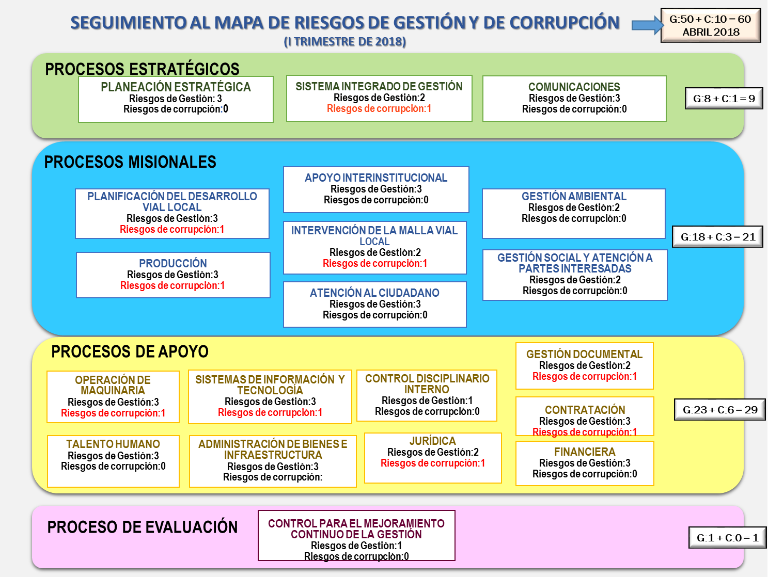

Fuente: OCI

* 1. **MAPA DE RIESGOS DEL PROCESO CONTROL PARA EL MEJORAMIENTO DE LA GESTIÓN**

Respecto del mapa de riesgos del PROCESO DE EVALUACIÓN “CMG-CP-001 CONTROL PARA EL MEJORAMIENTO DE LA GESTIÓN V6” a cargo de la Oficina de Control Interno producto de la revisión detallada para el segundo semestre de 2018 se ajustó el riesgo identificado: “***Incumplir el 10% del Programa Anual de Auditorias aprobado por el Comité Institucional de Control Interno, para ejecutar en la vigencia***” y se revisaron los textos de cada una de las etapas que componen el formato establecido en la UAERMV haciendo énfasis en los controles.

De otra parte, la Oficina Asesora de Planeación adoptó el formato SIG -FM-015-V1 MONITOREO AL MAPA DE RIESGOS POR PROCESO en junio de 2018; en este sentido, la OCI remitió debidamente diligenciado, en los términos y plazo previsto, los resultados análisis de los tres (3) controles documentados previstos en el mapa de riesgos del proceso, así:



Fuente: Formato SIG -FM-015-V1 MONITOREO AL MAPA DE RIESGOS POR PROCESO - CMG-CP-001, junio de 2018.

1. **ACTIVIDADES DE CONTROL**
   1. **REUNIONES CONVOCADAS POR LA OCI CON EL EQUIPO OPERATIVO SIG (ENLACES DE LOS PROCESOS)**

En el marco del rol “Enfoque hacia la prevención, se convocaron dos (2) reuniones por parte de la Oficina de Control Interno con el equipo operativo del SIG, donde se desarrollaron las temáticas indicadas:

|  |  |
| --- | --- |
| FECHA / TEMÁTICA | DESARROLLO |
| 06-MARZO-2018  ASPECTOS GENERALES | Convocada mediante correo electrónico del 1 de marzo de 2018 para el día 06 de marzo de 2018, en la cual se desarrolló la siguiente agenda:   1. Presentación del equipo de la OCI y de cada uno de los funcionarios y/o contratistas designados por los directivos responsables del proceso como enlaces. 2. Socialización de los 5 roles de la OCI, en cumplimiento del Decreto 648 de 2017[6] 3. Socialización de la Resolución 322 del 29 de septiembre de 2017 expedida por la Dirección General de la UAERMV con la cual se conforma el Comité Institucional de Coordinación de Control Interno. 4. Socialización del Programa Anual de Auditorías aprobado el 31 de enero de 2018 por el CICCI y los principales aspectos sobre los cuales girarán las auditorías que la OCI ejecute en cumplimiento del PAA 2018. 5. Socialización de la propuesta de seguimiento a derechos de petición en la UAERMV presentada al CICCI para realizar seguimiento a los derechos de petición que lleguen a la entidad. 6. Socialización del Decreto 118 de 2018[7] haciendo énfasis en los cinco valores deL servicio público: HONESTIDAD, COMPROMISO, JUSTICIA, RESPECTO Y DILIGENCIA.   Los puntos anteriores fueron consolidados en una presentación la cual hace parte integral del acta que se levantó de la reunión. |
| 27-JUNIO-2018.  FOMENTO A LA CULTURA DE AUTOCONTROL | Convocada mediante correo electrónico del 26 de junio de 2018 para el día 27 de junio de 2018, en la cual se desarrolló la siguiente agenda:   1. Plan de mejoramiento, producto de la Auditoria Regular de la Contraloría PAD -2018 vigencia 2017. 2. 2.Análisis los planes de mejoramiento de la entidad 2014- 2017, por parte de la Veeduría Distrital. 3. Manual de Política de Administración del Riesgo 2017 UAERMV. 4. Revisión de formatos de relacionados con los riesgos en la entidad. 5. Resumen de la campaña al fomento de la cultura de autocontrol, 1° semestre 2018. 6. Alcance al memorando 20181600026033 de abril 04 de 2018, reportes de seguimiento de mapas de riesgos. 7. Resolución 007 del 2017 Reglamentación del SIG en la UAERMV   Los puntos anteriores fueron consolidados en una presentación la cual hace parte integral del acta que se levantó de la reunión. |

* 1. **CONTROL Y SEGUIMIENTO AL PLAN DE ACCIÓN INSTITUCIONAL 2018**

La Oficina Asesora de Planeación UAERMV informó, en respuesta a la solicitud efectuada por la Oficina de Control Interno,que a la fecha se cuenta con la información del avance en la ejecución de Planes de Acción, correspondiente al Primer Trimestre de la vigencia 2018, en donde se evidencia una ejecución conforme a lo programado para el periodo de medición.

|  |  |  |
| --- | --- | --- |
| **PROCESOS** | **TRIMESTRE 1** | |
| **PROGRAMADO** | **EJECUTADO** |
| Sistema Integrado de Gestión | 14,00% | 14,00% |
| Planeación Estratégica | 3,86% | 2,48% |
| Comunicaciones | 15,21% | 15,36% |
| Planificación del Desarrollo Vial Local | 17,27% | 27,07% |
| Apoyo Interinstitucional | 15,00% | 15,00% |
| Producción | 1,92% | 1,92% |
| Intervención de la Malla Vial Local | 23,30% | 25,80% |
| Gestión Ambiental | 27,65% | 27,65% |
| Gestión Social y de Atención a Partes Interesadas | 19,80% | 19,80% |
| Atención al Ciudadano | 18,92% | 18,28% |
| Jurídica | 20,63% | 31,88% |
| Contratación | 2,75% | 10,50% |
| Gestión Documental | 15,40% | 15,40% |
| Sistemas de Información y Tecnología | 15,48% | 16,13% |
| Financiera | 16,30% | 16,30% |
| Talento Humano | 3,00% | 3,00% |
| Control Disciplinario Interno | 20,60% | 20,60% |
| Administración de Bienes e Infraestructura | 4,00% | 10,50% |
| Operación de Maquinaria | 10,66% | 10,66% |
| Control para el Mejoramiento Continuo de la Gestión | 18,53% | 18,48% |
| **TOTAL** | **14,2%** | **16,0%** |

De acuerdo con lo establecido en procedimiento “**PES-PR-005 - Procedimiento Plan de Acción**”, los procesos deberán realizar el reporte de los avances trimestralmente dentro de los primeros diez (10) días calendario posteriores al vencimiento de cada periodo y El informe será elaborado dentro de los veinte (20) días calendarios al reporte de todos planes de acción por procesos, en tal sentido la información consolidada correspondiente al segundo trimestre solo estará disponible has el 30 de julio de la presente vigencia.

* 1. **AJUSTE AL PROGRAMA ANUAL DE AUDITORÍAS 2018 DE LA UAERMV**

Complementado el numeral 1.2 de este informe, la OCI presentó al Comité CICCI – Comité Institucional de Coordinación de Control Interno en el marco de los cinco (5) roles de las oficinas de control interno, el análisis y la justificación para modificar este programa, así:

* Redistribución de Procesos entre los auditores, según experiencia y especialidad
* Cesión del contrato Nro. 107 de 2018
* Disfrute de la licencia de maternidad de una contratista de prestación de servicios
* Capacitaciones convocadas por la Secretaría General para la implementación del Modelo Integrado de Planeación y Gestión- MIPG, las cuales se convocan una por mes.
* Mesas de trabajo OCI - OAP para la analizar los aspectos a tener en cuenta en el de plan de trabajo que articule los diagnósticos y demás análisis internos y externos con que cuenta la entidad, además de lo relacionado con MIPG.
* Asistencia a comités, reuniones externas, capacitaciones y mesas de trabajo.
* Acompañamiento de OCI a la auditoria de regularidad de la Contraloría de Bogotá D.C, efectuada a la vigencia 2017, entre febrero y mayo de 2018.
* Culminación de la capacitación para formar auditores internos en la entidad
  + 1. **Nuevo Cronograma de Auditorías**

El Programa Anual de Auditorías para la vigencia 2018 se ajustó a 14 auditorías, según el siguiente cronograma:

|  |  |  |  |
| --- | --- | --- | --- |
| **TIPO** | **#** | **PROCESOS** | **FECHA** |
| **AUDITORIAS DE GESTIÓN** | **1** | Proceso de Comunicaciones | mar-18 |
| **2** | Proceso de Gestión Documental | nov-18 |
| **3** | Proceso de Control Disciplinario Interno | oct-18 |
| **4** | Proceso Jurídica | jun-18 |
| **5** | Proceso Financiera | ago-18 |
| **6** | Proceso Operación de Maquinaria | ago-18 |
| **7** | Proceso Talento Humano | may-18 |
| **AUDITORIAS DE SEGUIMIENTO** | **8** | Proceso Contratación | ago-18 |
| **9** | Proceso Sistemas de información | may-18 |
| **10** | Proceso Atención al ciudadano | sep-18 |
| **11** | Proceso Administración de Bienes e Infraestructura | nov-18 |
| **12** | Plan Estratégico de Seguridad Vial | nov-18 |
| **13** | Proceso de Producción | may-18 |
| **14** | Proceso Intervención de la Malla Vial | nov-18 |

* 1. **OPORTUNIDAD EN EL TRÁMITE DE LOS DERECHOS DE PETICIÓN Y OTRAS SOLICITUDES.**

El Acuerdo 011 de 2010[8] señala que la Oficina Asesora Jurídica –OAJ- debe hacer seguimiento a las peticiones que se radican en la entidad. Este mismo documento se asigna al Proceso de Atención al Ciudadano el seguimiento a las quejas, reclamos, solicitudes recibidas.

Sin embargo, la OAJ informó a la Oficina de Control Interno los radicados con los cuales se elaboraron los informes del seguimiento a los Derechos de Petición que a su vez refieren a los trámites de PQRSFD (Peticiones, Quejas, Reclamos, Sugerencias, Felicitaciones y Denuncias):

|  |  |
| --- | --- |
| RADICADO | PERIODO INFORMADO |
| 20181400031571 | marzo |
| 20181400034303 | abril |
| 20181400036723 | mayo |

* 1. **FOMENTO DE LA CULTURA DEL AUTOCONTROL**

El rol de “ENFOQUE HACIA LA PREVENCIÓN” articula lo relacionado con el fomento de la cultura del control al interior de la UAERMV, esta actividad es para la OCI fundamental porque le permite acercarse en forma pedagógica a cada funcionario y trabajador oficinal que desarrolla sus actividades y funciones.

A través del correo masivo de la entidad: [LaUMVteinforma@umv.gov.co](mailto:LaUMVteinforma@umv.gov.co) se divulgaron tres (3) piezas claves de la cultura del control, para el fomento del Autocontrol, en los siguientes términos:

La Oficina de Control Interno, a través de su proceso Control para el Mejoramiento Continuo de la Gestión:

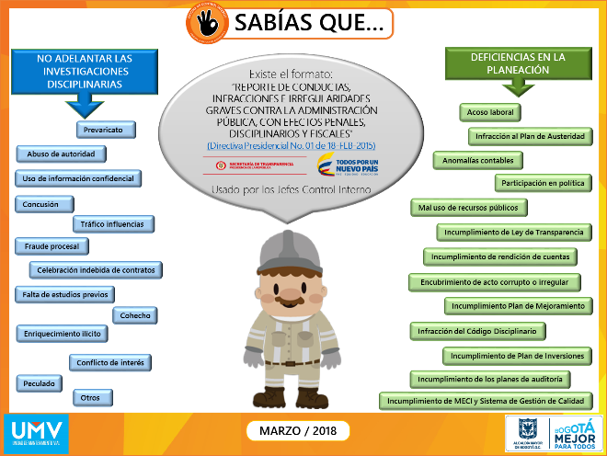 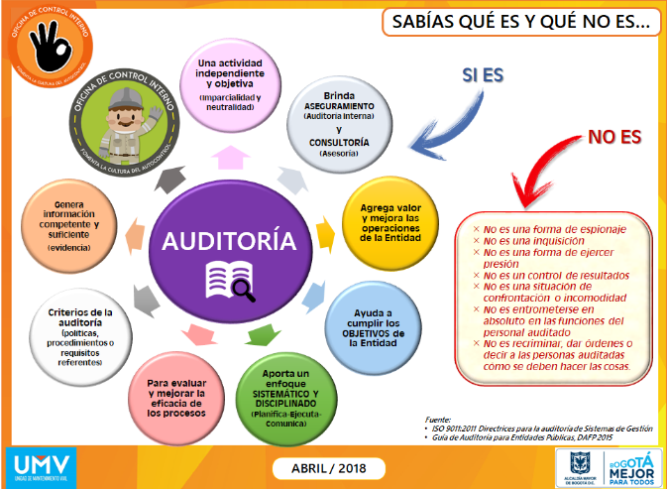

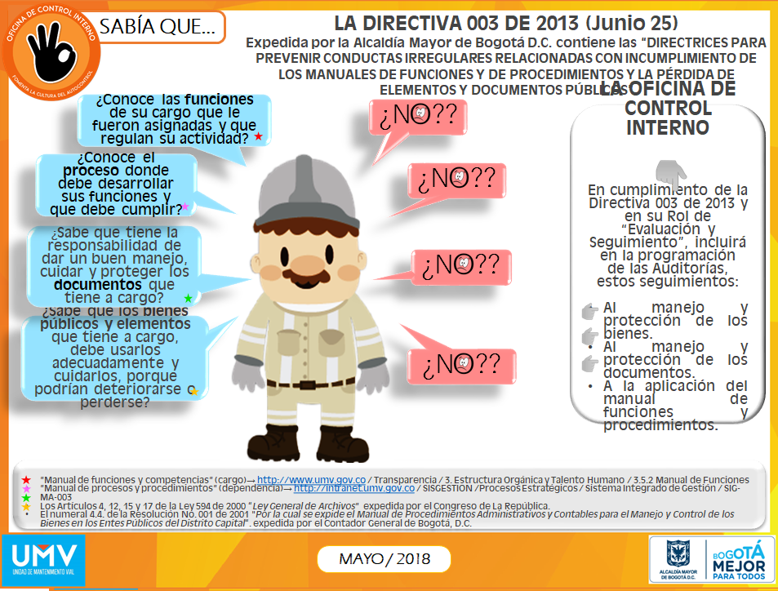

El proceso de Control Disciplinario Interno - CDI de la Secretaría General, frecuentemente publica FLASH disciplinarios:

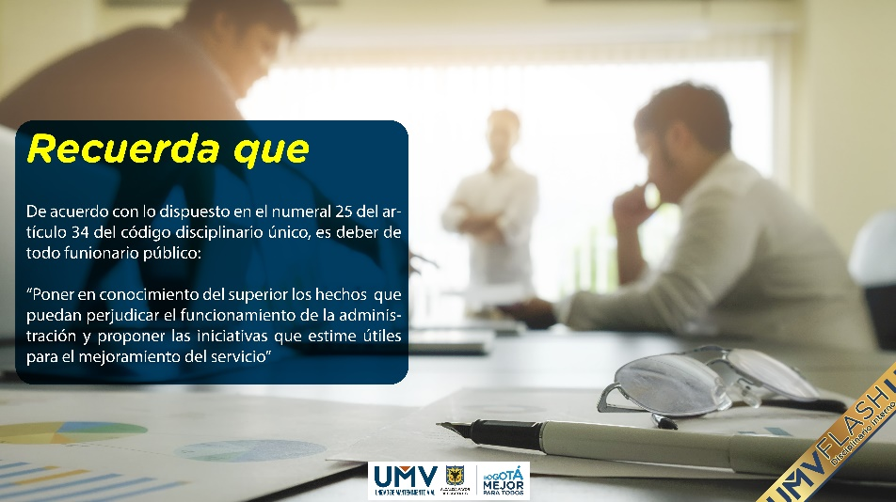



1. **INFORMACIÓN Y COMUNICACIÓN**
   1. **RENDICIÓN DE CUENTAS:**

La UAERMV realizó la RENDICIÓN DE CUENTAS a partir de los lineamientos metodológicos dados por el Manual Único de Rendición de Cuentas y la Veeduría Distrital, donde fue necesario participar en varias reuniones que permitieran definir las actividades logísticas para la Audiencia Pública realizada el día 18 de mayo de 2018.

* **Recursos Humanos:** El equipo que lideró la rendición de cuentas estaba encabezado por la Oficina Asesora de Planeación, junto con la Gerencia Ambiental, Social y de Atención al Usuario (GASA). Así mismo, la Secretaría General y la Subdirección Técnica de Mejoramiento de la Malla Vial Local y la Subdirección Técnica de Producción e intervención.
* **Recursos Físicos:** El lugar donde se realizó la rendición de cuentas fue en el Auditorio del edificio Colciencias del centro Empresarial Sarmiento Angulo Torre 7, piso 1. En donde se permitió el ingreso de todo aquel que estuviera interesado en saber sobre la gestión realizada por la UAERMV.

Del mismo modo, fueron habilitadas las salas de reuniones del Piso 7 de la entidad “Sala el Cubo”, y la sala del piso 8 “Malla Vial”. Allí los funcionarios y colaboradores de la entidad tenían la oportunidad de participar de la rendición de cuentas a través de una proyección por canales virtuales como YouTube y Facebook.

* **Metodología:** Para realizar la rendición de cuentas existen distintos mecanismos, uno de ellos es la Audiencia Pública que es el escogido en esta ocasión; se tuvieron en cuenta los siguientes aspectos:
* El equipo designado de la Oficina Asesora de Planeación preparó la información a socializar de manera concisa y clara, se tomó como base el informe de gestión con corte a 31 de diciembre de 2017, el informe de rendición de cuentas y los resultados de primer trimestre de 2018.
* Los integrantes del Proceso Comunicaciones fueron los encargados de temas logísticos como garantizar que el sonido este en excelentes condiciones, (micrófonos, parlantes, y demás temas acústicos necesarios), el espacio contara con la iluminación suficiente para proyectar las presentaciones, entre otros.
* Se identificó las organizaciones a convocar en la audiencia. (Asociaciones de juntas de acción comunal, veedores ciudadanos, alcaldías locales, casas de igualdad y oportunidad –CIO-, ciudadanía en general, entre otras).
* Se realizaron espacios previos a la audiencia para brindar información a la ciudadanía sobre los alcances de la rendición de cuentas como: redes sociales, página web, periódicos locales, llamadas telefónicas, volantes y diálogo ciudadano *(este se realizó en el mes de abril*).
* La audiencia fue presidida por el Director General y su equipo de trabajo.
* **Estrategia de diálogo:**

## *Socialización:* La socialización puerta a puerta se realizó a través del proceso GASA, el día 10 de mayo del presente, a través de volantes. De igual manera, se remitieron cartas de invitación a todas las Alcaldías Locales, casas de igualdad y oportunidad para mujeres (en el marco de la política de mujer y genero distrital), como se muestra en la siguiente imagen:

**Ilustración No 1** Modelo carta de invitación Alcalde Local

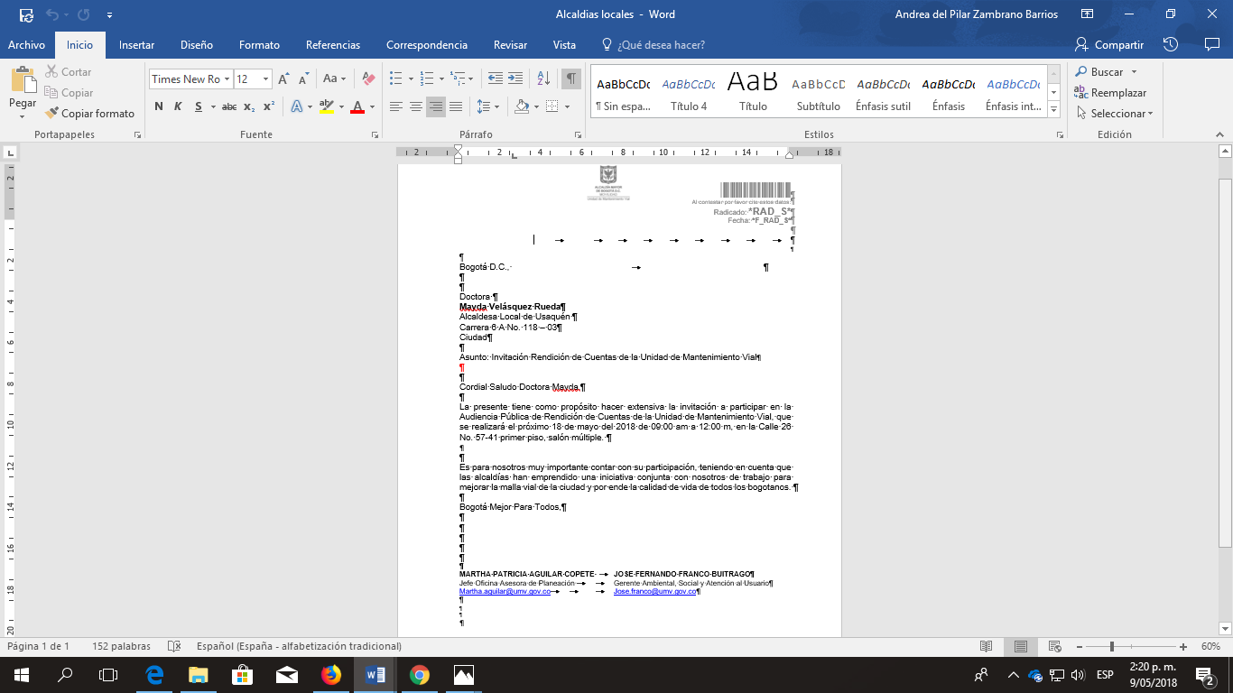

Fuente: OAP

## 

## *Medios de comunicación:* Se diseñaron unos tweets para hacer sinergia y realizar una difusión constante, así como encuestas consultando si les gustaría participar en el proceso de rendición de cuentas de la Unidad.

**Ilustración No 2** Twetts de rendición de cuentas

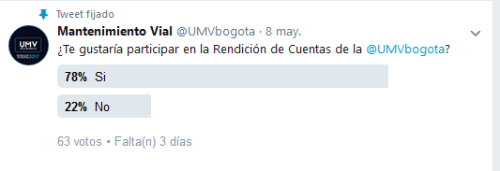

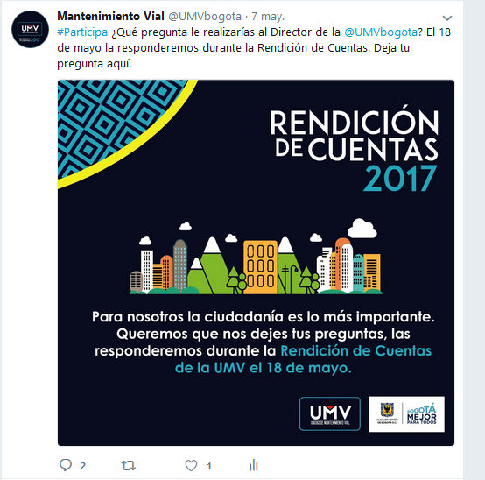 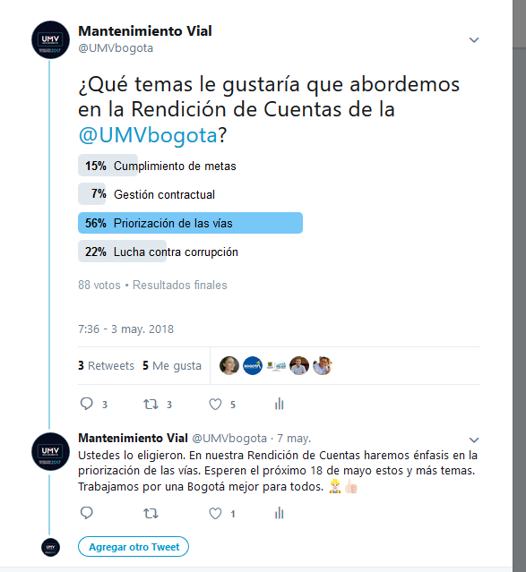

Fuente: OAP

En la página web institucional ([www.umv.gov.co](http://www.umv.gov.co)) se dispuso el “Informe de Rendición de Cuentas vigencia 2017”, para que los ciudadanos y partes interesadas lo consultaran y pudieran tener datos para el proceso de doble vía.

**Ilustración No 3** Socialización en la página web del informe de rendición de cuentas

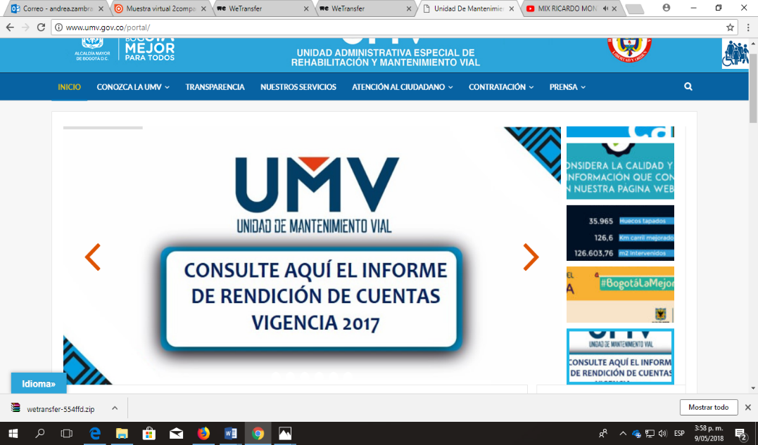

Fuente: OAP

**Ilustración No 4** Invitación rendición de cuentas a través de la web

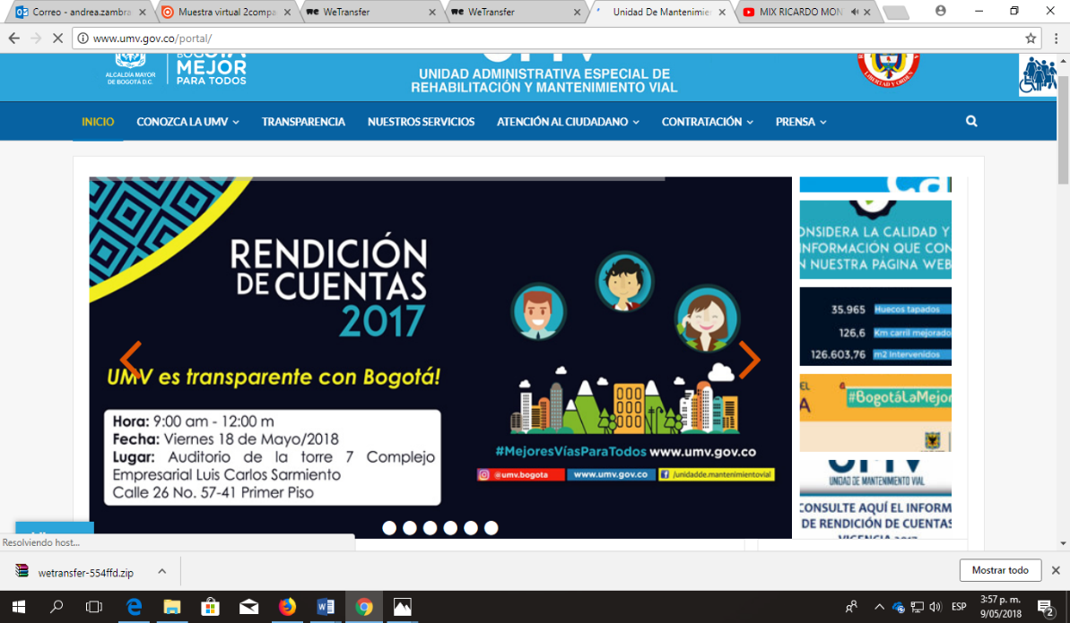

Fuente: OAP

* **Libreto de la Rendición de Cuentas - minuto a minuto:**

**CAROLINA VARGAS:** Maestro de ceremonia.

**DAVID GALLEGO:** Maestro de ceremonia.

Viernes 18 de mayo de 2018:

|  |  |
| --- | --- |
| 7:30 a.m. | * Llegada de funcionarios que colaboraran en el desarrollo de la rendición de cuentas. |
| 8:00 a.m. | * Llegada de colaboradores de la UMV, Directivos e invitados especiales. * Registro de invitados, acompañamiento y ubicación de invitados especiales. * En la primera fila estarán ubicados los subdirectores, la Secretaría General y los Gerentes de la entidad. |
| **NOTA:** En el escenario estará ubicado un atril para los presentadores (Micrófono), dos asientos tipo sillón, una mesa, 2 micrófonos de solapa. | |
| 9:00 a.m. | * Bienvenida * Explicación de las rutas de evacuación |
| 9:05 a.m. | * Inicio del acto de Rendición de Cuentas |
| **INICIO DEL EVENTO** | |
| 9:06 a.m. | Lectura de blindaje Ley de Garantías y normas de la Rendición de Cuentas.  **DAVID GALLEGO:** **NORMA ALCALDÍA LEY DE GARANTÍAS:** “*De conformidad con lo establecido en la ley 996 de 2005 se deja constancia de haber preguntado a los organizadores y asistentes a esta reunión, sesión, jornada, visita, inauguración, si se encontraba presente algún candidato a la Presidencia y Vicepresidencia de la República, el Congreso de la República, Gobernaciones Departamentales. Asambleas Departamentales, Alcaldías y Concejos Municipales o Distrital, o voceros de éstos, frente a lo cual se respondió que no se había invitado a ninguna persona candidato o aspirante y los asistentes manifestaron no tener ninguna de estas condiciones. De otra parte, LA ALCALDIA MAYOR DE BOGOTA deja expresa constancia de no haber invitado a ningún aspirante o candidato a esta reunión y de haber hecho lectura expresa del parágrafo del artículo 38 de la ley 996 de 2006. Así mismo que una vez terminada esa lectura reiteró a los asistentes que si hay alguien en esta condición debe retirarse de la reunión*”. |
| 9:10 a.m. | **CAROLINA VARGAS: (DESDE EL ATRIL).** Muy buenos días para todos. Hoy, la Unidad de Mantenimiento Vial rinde cuentas a la ciudadanía sobre la gestión realizada durante el año inmediatamente anterior.  Este acto de Rendición de Cuentas corresponde a la gestión 2017 y lo adelantamos dando cumplimiento a:   * la política de Rendición de Cuentas definida en el documento CONPES 3654 de 2010, la cual tiene como objetivo central “consolidar la rendición de cuentas como un proceso permanente de la rama ejecutiva a la ciudadanía”, * el Manual Único de Rendición de Cuentas expedido por la Secretaría de Transparencia de la Presidencia de la República, el Departamento Administrativo de la Función Pública y el Departamento Nacional de Planeación, * así como los Lineamientos Metodológicos para la Realización del Proceso de Rendición de Cuentas de la Administración Distrital expedidos por la Veeduría Distrital.   El propósito de la Rendición de Cuentas por parte de los líderes del sector público y la ciudadanía garantiza un manejo efectivo de los recursos, el cumplimiento de los programas de gobierno, la participación ciudadana, el acceso a la información pública y los mecanismos de lucha contra la corrupción. Con este objetivo, queremos darle la bienvenida al ***veedor distrital***, ***(Nombre del veedor)***, a los colaboradores de la Unidad de Mantenimiento Vial y por su puesto a la ciudadanía en general que nos acompaña el día de hoy.   * La rendición de cuentas de hoy cuenta con: ***(#) de segmentos*** |
| El primero contará con las palabras del Veedor Distrital, acto seguido escucharemos al Director de la Unidad, y luego la Secretaria General y cada uno de los Subdirectores intervendrán para acompañar este evento. También resolveremos algunas de las inquietudes realizadas en este escenario, por redes sociales y desde las calles de Bogotá. | |
| 9:15 a.m. | Los invitamos a ponerse de pie y a entonar el Himno de Colombia.  **Himno de Colombia. (Se proyecta en la pantalla).** |
| 9:17 a.m. | **CAROLINA VARGAS: (DESDE EL ATRIL).** Entonamos ahora el Himno de Bogotá **Himno de Bogotá. (Se proyecta en la pantalla).** |
| 9:19 a.m. | **CAROLINA VARGAS: (DESDE EL ATRIL):** Invitamos al ***Veedor Distrital (NOMBRE)*** para que dé apertura oficial a la jornada de Rendición de Cuentas, correspondiente a la gestión realizada por el Sector Movilidad en el año 2017 |
| 9:20 a.m. | Veedor Distrital **(PASA AL ATRIL)**. |
| 9:20 a.m. - 9:25 a.m. | Intervención Veedor **() (DESDE EL ATRIL):** Se refiere al evento, a la norma que lo estableció y a la mecánica de la jornada. |
| **(TERMINA INTERVENCIÓN Y REGRESA A SU PUESTO)** | |
| 9:26 a.m. – 9:28 a.m. | **DAVID GALLEGO:** Tenemos el gusto de presentarles a 4 excelentes profesionales que trabajan incansablemente para mejorar la malla vial local en Bogotá.  Hoy nos acompañan el arquitecto Álvaro Sandoval - Director de la Unidad de Mantenimiento Vial, la abogada Marcela Rocío Márquez - Secretaría General, el ingeniero Giacomo Marcenaro - Subdirector Técnico de Producción e Intervención y la ingeniera Silvia Forero - Subdirectora de Mejoramiento de la Malla Vial Local.  Invitamos al escenario director de la Unidad de Mantenimiento Vial, Álvaro Sandoval. |
| 9:29 a.m. a 9:34 a.m. | **ÁLVARO SANDOVAL** DA LA BIENVENIDA A LOS ASISTENTES, EXPLICA IMPORTANCIA RENDICIÓN DE CUENTAS, INVITA A LA AUDIENCIA A VER EL VIDEO DONDE RESALTAMOS LA IMPORTANCIA DE LA CADENA DE VALOR Y LOS LOGROS DE NUESTRA ENTIDAD. |
| 9:35 a.m**.** | **((ENTRA VIDEO CADENA DE VALOR))** |

* **Audiencia pública:**

El día 18 de mayo del 2018, asistieron un total de 108 personas y/o partes interesadas, de las cuales 67 correspondían eran Cliente Interno (entre funcionarios, contratistas y colaboradores de la UAERMV) y 41 personas equivalentes a ciudadanía, usuarios y beneficiarios.

Durante el desarrollo de la audiencia, los ciudadanos tuvieron la oportunidad de remitir preguntas de interés mediante un formato establecido, donde se recolectaron 10 preguntas formuladas por los asistentes y 4 preguntas a través de redes sociales. De estas 8 corresponden a derechos de petición de interés general, 3 a quejas, 2 felicitaciones y 1 a un derecho de petición particular.

Del mismo modo, se aplicó la encuesta de evaluación de la audiencia pública (esta se puede encontrar <http://intranet.umv.gov.co/sistema-de-gestion/> y corresponde al formato en [**SAP-FM-011-V1 Encuesta Rendición de Cuentas**](http://www.umv.gov.co/sisgestion2017/Documentos/MISIONAL/SAP/SAP-FM-011-V1_Encuesta_Rendicion_de_Cuentas.xlsx)), de manera aleatoria, se estableció una muestra teniendo un nivel de confianza del 85% con un margen de error del 19%, lo cual indicaba que la muestra correspondía a 13 encuestas aplicadas, en donde realmente fueron respondidas 14, equivalente al 13% del auditorio.

|  |  |  |  |
| --- | --- | --- | --- |
| **PREGUNTA 1** | **SI** | **NO** | **NO RESPONDE** |
| ¿Consideras que en la rendición de cuentas se dio a conocer los resultados de la gestión de la UMV? | 78.6% | 7.1% | 14.3% |
| **Excelente** | **Bueno** | **Regular** | **No Responde** |
| 42.9% | 42.9% | 7.1% | 7.1% |

Para lo anterior, se obtuvieron los siguientes resultados:

|  |  |  |  |
| --- | --- | --- | --- |
| **PREGUNTA 2** | **EXCELENTE** | **BUENO** | **REGULAR** |
| ¿Cree usted que la organización (Espacio físico, expositores y conocimiento del tema) de la rendición de cuentas fue? | 50% | 42.9% | 7.1% |

|  |  |  |  |
| --- | --- | --- | --- |
| **PREGUNTA 3** | **EXCELENTE** | **BUENO** | **REGULAR** |
| ¿El tiempo dedicado a la rendición de cuentas fue? | 28.6% | 64.3% | 7.1% |

|  |  |  |  |
| --- | --- | --- | --- |
| **PREGUNTA 4** | **EXCELENTE** | **BUENO** | **REGULAR** |
| ¿Las respuestas dadas a las preguntas realizadas sobre lo expuesto en la rendición de cuentas fue? | 57.1% | 35.8% | 7.1% |

|  |  |  |  |
| --- | --- | --- | --- |
| **PREGUNTA 5** | **EXCELENTE** | **BUENO** | **REGULAR** |
| ¿Cómo califica el medio de comunicación por el cual fue convocado a esta actividad? | 35.8% | 57.1% | 7.1% |

|  |  |  |
| --- | --- | --- |
| **PREGUNTA 6** | **EXCELENTE** | **BUENO** |
| ¿Cómo califica el tiempo de antelación con el que fue convocado a esta actividad? | 50% | 50% |

Fuente: OAP

* 1. **INFORMACIÓN DEL SISTEMA DE CONTROL INTERNO PUBLICADA**

La Oficina de Control Interno, en desarrollo de los postulados de la Ley 1712 de 2014[9], publica en la página web de la Entidad todos los informes de seguimiento y de auditorías que realiza, en el módulo de “Control”. Para lo anterior, una vez se finaliza el informe correspondiente, se firma por parte de la Jefe de la Oficina y se remite al correo [transparencia@umv.gov.co](mailto:transparencia@umv.gov.co) para solicitar su publicación.

Periódicamente se hace seguimiento a las diferentes publicaciones en esta página a fin de determinar que todos los informes que elabora esta dependencia y que fueron relacionados, se encuentren incluidos.

1. **ACTIVIDADES DE MONITOREO**
   1. **SEGUIMIENTO AL CUMPLIMIENTO DE LAS ACCIONES PREVISTAS EN LOS PLANES DE MEJORAMIENTO DERIVADOS DE AUDITORÍAS EFECTUADAS POR LA CONTRALORÍA DE BOGOTÁ D.C.**
      1. **Seguimiento al Cumplimiento de las Acciones Correctivas**

El 31 de mayo de 2018, la Contraloría de Bogotá D.C. radicó el informe final de auditoria de regularidad, código 87, correspondiente al periodo 2017; resultado del ejercicio de evaluación se obtuvieron las siguientes premisas que fueron tomadas del dictamen integral del informe en mención:

*“(…)*

* *En las operaciones y función del Control Interno Fiscal de la Entidad, en términos de Eficacia la podemos calificar en un 91% y en términos de Eficiencia en un 89%, concluyendo satisfactoria su función.*
* *Los hallazgos a mejorar el 2017, tuvieron un avance significativo del 71.43% y con la posibilidad que en dos meses se cumplirían el 28,57% restante, además continúan revisando las acciones de hallazgos que deben subsanar en el 2018.*
* *Una vez analizados y verificados cada uno de los componentes de control interno contable, de cada una de las cuentas seleccionadas en la muestra de auditoría, y producto de la evaluación al Sistema de Control Interno Contable, se da un concepto CONFIABLE excepto por la incidencia que pueda tener la no liquidación del Convenio Interadministrativo 1292 de 2012, celebrado con los Fondos de Desarrollo Local y otras entidades Distritales.*
* *De los objetivos del sistema de control interno y de los principios de la gestión fiscal, obtuvo una calificación de 89.2% de eficacia y 81.3% de eficiencia, porcentaje que permite evidenciar que el conjunto de mecanismos, controles e instrumentos establecidos para salvaguardar los bienes, fondos y recursos públicos puestos a su disposición, garantizan su protección y adecuado uso; así mismo permiten el logro de los objetivos institucionales.*
* *Producto de la aplicación de los sistemas de control de gestión, de resultados y financiero permiten establecer que la gestión fiscal de la vigencia 2017 realizada por la Unidad Administrativa Especial de Rehabilitación y Mantenimiento Vial, en cumplimiento de su misión, objetivos, planes y programas, se ajustó a los principios de eficacia, eficiencia y equidad, mas no al de economía. Con fundamento en lo anterior, la Contraloría de Bogotá D.C. concluye que la cuenta correspondiente a la vigencia 2017, auditada* ***SE FENECE****. (…),* negrilla fuera de texto*.*
  + 1. **Acompañamientos de la Oficina de Control Interno a la Contraloría de Bogotá D.C:**

La Oficina de Control Interno, realizó 18 acompañamientos a la Contraloría Distrital en desarrollo de la auditoría de regularidad:

1. Reunión de seguimiento temas de la Contraloría con DG (mar-21
2. Visita con la Contraloría a la Sede producción calle 3º(abr-02)
3. Visita de campo para los contratos 340, 510 y 519 (abr-05, 06, 09, 10)
4. Visita Fiscal, Plan de mejoramiento Controlaría (abr-16)
5. Mesa de trabajo respuesta contraloría con SG (abr-17)
6. Visita Contraloría -UNIVERSIDAD MILITAR (abr-19)
7. Revisión del Plan de Mejoramiento Contraloría (abr-19)
8. Revisión y firma Acta de la Contraloría - contrato sindical (abr-20)
9. Reunión revisión de esquema Priorización de vías (abr-20)
10. Acompañamiento visita fiscal Contraloría (may-02)
11. Presentación lineamientos para formulación Plan de Mejoramiento Contraloría con la SG (jun-06)
12. Plan de mejoramiento para los hallazgos: 3, 7 y 8 (jun-07)
13. Plan de mejoramiento para los hallazgos: 10 y 25 (jun-08)
14. Plan de mejoramiento para los hallazgos: 13 (jun-08), 4 y 15 (jun-12)
15. Plan de mejoramiento para los hallazgos: 1, 2 y 5 (jun-12)
16. Plan de mejoramiento para los hallazgos: 9 y 12 (jun-12)
17. Plan de mejoramiento para los hallazgos: 21 y 23 (jun-12)
18. Comité Directivo plan de mejoramiento Contraloría (jun-14)
    * 1. **Plan de Mejoramiento producto de la Auditoría Regular de la Contraloría PAD -2018 vigencia 2017.**

La formulación del plan de mejoramiento por parte del Equipo Directivo de la UAERMV, fue acompañado por parte de OCI, en cumplimiento de lo contenido en la Resolución No. 012 de 2018 *“Por cual se reglamenta el trámite del Plan de Mejoramiento ... se adopta el procedimiento interno…”* expedida por la Contraloría de Bogotá D.C., haciendo énfasis en el rol que la OCI debe cumplir según la resolución.

Se resalta que el enfoque de la resolución se centra en identificar las causas generadoras de los 25 hallazgos; al respecto, se ejecutaron las siguientes actividades:

* La metodología empleada por la entidad en la formulación de las acciones contenidas en el plan de mejoramiento PAD 2018 vigencia 2017, bajo la coordinación de la Secretaría General se llevaron a cabo ocho (8) mesas de trabajo coordinadas con los directivos acorde con cada hallazgo; posteriormente, la OCI verificó los aspectos establecidos en la resolución.
* Los indicadores, los responsables a cargo de las acciones y las fechas de cumplimiento de las mismas.
* OCI hará el seguimiento al cumplimiento de las acciones, en forma trimestral.
* La Contraloría de Bogotá D.C. evaluará en la siguientes auditorías este plan de mejoramiento de la entidad.

En el Comité Directivo del 14 de junio de 2018, además de aprobar el plan anterior, se aprobó que los directivos responsables de cumplir las acciones de mejora formuladas, presentarán un cronograma de cumplimiento que será consolidado por la OCI.

El plan de mejoramiento formulado por la Entidad se firmó digitalmente y fue subido oportunamente a la plataforma SIVICOF de la Contraloría de Bogotá D.C., el 18 de junio de 2018:

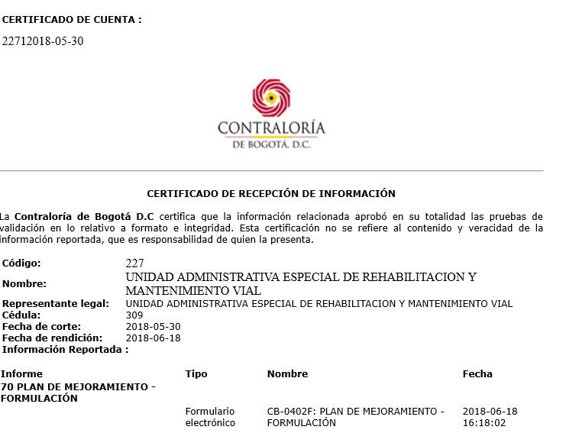

Fuente: OCI

A la fecha se están consolidando los resultados de seguimientos a planes de mejoramiento (por procesos e institucionales) con corte a 30 de junio de 2018; por lo tanto, resultados de estos seguimientos serán reportados en el siguiente informe correspondiente al periodo de julio – octubre de 2018.

No obstante lo anterior, a la fecha se tienen los siguientes hallazgos administrativos abiertos con este ente de control:

|  |  |  |  |  |
| --- | --- | --- | --- | --- |
| VIGENCIA AUDITADA | HALLAZGOS | ACCIONES | FECHA DE VENCIMIENTO | OBSERVACIÓN |
| 2015 -2016-2017 | 8 | 12 | Vencidas | Plazo máximo para cumplir el 17 de julio de 2018 |
| 2016 | 39 | 26 | 30/04/2018 | En seguimiento por parte de OCI  No han sido evaluadas por la Contraloría de Bogotá D.C. |
| 3 | 30/06/2018 |
| 10 | 30/11/2018 |
| 2017 | 25 | 2 | 31/08/2018 |
| 2 | 31/10/2018 |
| 18 | 31/12/2018 |
| 2 | 28/02/2019 |
| 2 | 31/03/2019 |
| 2 | 30/04/2019 |
| 2 | 31/05/2018 |
| TOTAL | ***72*** | ***80*** |  |  |

Fuente. Elaboración propia a partir de los informes de auditoría de la Contraloría de Bogotá D.C.

* 1. **CUMPLIMIENTO DEL PROGRAMA ANUAL DE AUDITORÍA 2018**

De acuerdo con el cronograma previsto en el Programa Anual de Auditoría, se han auditado 4 procesos así:

|  |  |  |  |
| --- | --- | --- | --- |
| No | PROCESO AUDITADO | AVANCE | OBSERVACIÓN |
| 1 | COMUNICACIONES | 100% | Se cuenta con plan de mejoramiento aprobado por OCI en el mes de abril de 2018 |
| 2 | SISTEMAS DE INFORMACIÓN Y COMUNICACIÓN | 70% | Se dio Apertura el día 09-05-2018, con Memorando 20181600031113 de 07-05-2018.  Se está revisando el informe preliminar.  Se convocó fecha de cierre de auditoría para finales de Julio) |
| 3 | PRODUCCIÓN | 70% | Se dio Apertura el día 18-05-2018, con Memorando 20181600032783 de 17-05-2018.  Se está revisando el informe preliminar.  Se convocó fecha de cierre de auditoría para finales de Julio) |
| 4 | TALENTO HUMANO | 70% | Se dio Apertura el día 24-05-2018, con Memorando 201816000333293 de 21-05-2018.  Se está revisando el informe preliminar.  Se convocó fecha de cierre de auditoría para finales de Julio |
| 5 | JURÍDICA | 50% | Se dio Apertura el día 28-06-2018, con Memorando 201801600037693 de 22-06-2018 y se han llevado a cabo dos mesas de trabajo. |

Fuente: OCI

* 1. **REPORTE ESTADO PLANES DE MEJORAMIENTO POR PROCESOS CON CORTE A MARZO 2018.**

El primer informe trimestral de Planes de Mejoramiento de Procesos internos, de la vigencia 2018, se describe a continuación:

**VIGENCIA 2016**

Durante la vigencia 2016, se adelantaron 9 auditorías a los procesos, de las cuales se generaron planes de mejoramiento con 53 No Conformidades y 67 acciones, con corte al 30 de marzo de 2018, en total se han cerrado el 90% de las acciones de los planes de mejoramiento correspondientes a 60 acciones y quedan pendiente de cierre con plazo vencido 7 acciones; **(2) Gestión Documental, (2) Talento Humano y (3) Financiera.** Durante el mes de marzo se recibió avances por parte de los tres procesos pero solo fue posible el cierre de una (1) acción del proceso de financiera, los demás continúan en seguimiento.

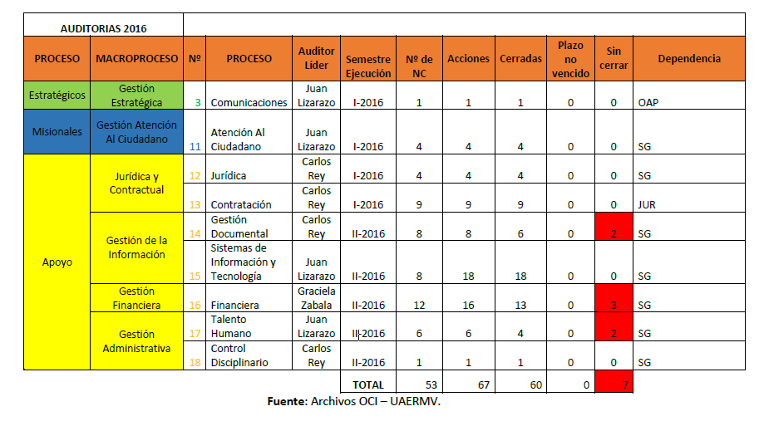

**VIGENCIA 2017**

Para los 13 planes de mejoramiento aprobados en la vigencia 2017, en total se han cerrado el 58% de las 140 acciones levantadas, equivalentes a 81 acciones, en plazo se tienen 28 acciones correspondientes al 20% y sin cerrar con plazo vencido 31 acciones equivalente al 22%, de acuerdo a la gestión adelantada y a los avances presentados por los procesos se logró cerrar (18) acciones durante el primer trimestre del año 2018, así: (4) del **proceso de Producción**, (3) del **proceso de Contratación**, (1) del **proceso de Planeación Estratégica**, (2) del **Plan Estratégico de Seguridad Vial**, (4) del **proceso de Atención al Ciudadano,** (2) del **proceso de Sistemas de la Información y Tecnología**, (1) del **proceso de Administración Bienes e Infraestructura** y (1) del **subproceso de Gestión de Seguridad y Salud en el Trabajo.**

A continuación se relaciona en el cuadro el estado de cada uno de los planes de mejoramiento de la vigencia 2017, de acuerdo al seguimiento realizado por la OCI con corte al 30 de marzo de 2018.

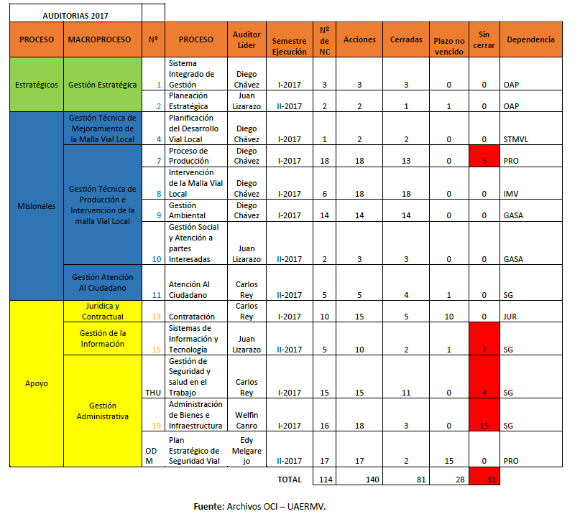

* 1. **MEJORAS EN EL PROCEDIMIENTO DE AUDITORÍA INTERNA**

En las auditorías adelantadas en 2018 por OCI, durante el segundo trimestre se adicionaron los siguientes criterios como parte del plan de auditoría de cada proceso:

* Directiva 003 de 2013 “*…****DIRECTRICES PARA PREVENIR CONDUCTAS IRREGULARES****RELACIONADAS CON INCUMPLIMIENTO DE LOS MANUALES* ***DE FUNCIONES Y DE PROCEDIMIENTOS Y LA PÉRDIDA DE ELEMENTOS****Y DOCUMENTOS PÚBLICOS****…”*** expedida por la Alcaldía Mayor de Bogotá.
* SIT-DI-001 Políticas Generales de Tecnología y Seguridad de Información y Comunicaciones V2 adoptado en el Sistema Integrado de Gestión -SGI de la UAERMV con el fin de evaluar el cumplimiento del control de accesos, la política de protección y respaldo de la información y la Instalación de software por los Usuarios
* Manual de interventoría y supervisión de contratos, versión 6.0 - Código CON-MA-002, adoptado en el SGI de la UAERMV, con el fin de evaluar el cumplimiento de las obligaciones generales específicas de la supervisión de contratos.

Estas actividades han extendido los plazos estimados para la realización de una auditoría.

**CONCLUSIÓN DEL ESTADO DEL SISTEMA DE CONTROL INTERNO - SIC**

Acorde con los análisis y resultados anteriores, esta Oficina[10] considera que el Sistema de Control Interno de la Unidad Administrativa Especial de Rehabilitación y Mantenimiento Vial- UAERMV cuenta con el compromiso de la alta dirección, programa y ejecuta actividades encaminadas a fortalecer los elementos de control con énfasis en la gestión de los riesgos; así mismo, está consolidando un plan de trabajo que integre a todos los procesos de la entidad con el fin de ajustar los cambios que sean necesarios en la implementación del Modelo Integrado de Planeación y Gestión – MIPG en cumplimiento de Decreto 1499 de 2017 “*Por medio del cual se modifica el Decreto*[*1083*](http://www.alcaldiabogota.gov.co/sisjur/normas/Norma1.jsp?i=62518)*de 2015, Decreto Único Reglamentario del Sector Función Pública, en lo relacionado con el Sistema de Gestión establecido en el artículo*[*133*](http://www.alcaldiabogota.gov.co/sisjur/normas/Norma1.jsp?i=61933#133)*de la Ley 1753 de 2015*”, por lo que se concluye un estado del SIC adecuado y con mejoras significativas en el primer semestre de 2018.

Por una Bogotá Mejor para Todos,

**EDNA MATILDE VALLEJO GORDILLO**

Jefe Oficina de Control Interno

[edna.vallejo@umv.gov.co](mailto:edna.vallejo@umv.gov.co)

Proyectó: ÁNGELA MARÍA CORREA COVELLI – Profesional Especializada OCI [angela.correa@umv.gov.co](mailto:angela.correa@umv.gov.co)

Con la colaboración de la Oficina Asesora de Planeación, Oficina Asesora Jurídica y Secretaría

General (Talento Humano) y el Equipo OCI

1. *Artículo 9°. “Reportes del responsable de control interno. …El jefe de la Unidad de la Oficina de Control Interno deberá publicar cada cuatro (4) meses en la página web de la entidad, un informe pormenorizado del estado del control interno de dicha entidad, so pena de incurrir en falta disciplinaria grave” de la Ley 1474 de 12-07-2011 “Por la cual se dictan normas orientadas a fortalecer los mecanismos de prevención, investigación y sanción de actos de corrupción y la efectividad del control de la gestión pública”*
2. *Ley 1753 de 09-06-2015 “Por la cual se expide el Plan Nacional de Desarrollo 2014-2018 “Todos por un nuevo país”.* 
3. *Decreto 1499 de 11-09-2017 “Por medio del cual se modifica el Decreto*[1083](http://www.alcaldiabogota.gov.co/sisjur/normas/Norma1.jsp?i=62518)*de 2015, Decreto Único Reglamentario del Sector Función Pública, en lo relacionado con el Sistema de Gestión****”***
4. *El quintil es una medida de ubicación que le permitirá a la entidad conocer que tan lejos está del puntaje máximo obtenido dentro del grupo par. Una entidad con buen desempeño estará ubicada en los quintiles más altos (4 y 5), mientras que una entidad con bajo desempeño se ubicará en los quintiles más bajos (1, 2 y 3).* 
5. *Convocatoria 431 de 2016 “Por el cual se convoca a Concurso Abierto de Méritos para proveer definitivamente los empleos vacantes de la planta de personal pertenecientes al Sistema General de Carrera Administrativa de las entidades del sector central, descentralizado y entes de control del Distrito Capital objeto de la presente convocatoria”.*
6. ***Decreto 648 de 2017*** *“ Por el cual se modifica y adiciona el Decreto*[*1083*](http://www.alcaldiabogota.gov.co/sisjur/normas/Norma1.jsp?i=62518)*de 2015, Reglamentario Único del Sector de la Función Pública,* expedido por la Presidencia de la República*,* que en suArtículo 17 establece: *“Modifíquese el artículo*[*2.2.21.5.3*](http://www.alcaldiabogota.gov.co/sisjur/normas/Norma1.jsp?i=62518#2.2.21.5.3)*del Decreto 1083 de 2015, el cual quedará así: ‘Artículo 2.2.21.5.3 De las oficinas de control interno. Las Unidades u Oficinas de Control Interno o quien haga sus veces desarrollarán su labor a través de los siguientes roles: liderazgo estratégico; enfoque hacia la prevención, evaluación de la gestión del riesgo, evaluación y seguimiento, relación con entes externos de control…”,* expedido por la Presidencia de la República
7. **Decreto 118 de 2018** “*Por el cual se adopta el Código de Integridad del Servicio Público, se modifica el Capítulo*[*II*](http://www.alcaldiabogota.gov.co/sisjur/normas/Norma1.jsp?i=37721#C.2)*del Decreto Distrital 489 de 2009, "por el cual se crea la Comisión Intersectorial de Gestión Ética del Distrito Capital", y se dictan otras disposiciones de conformidad con lo establecido en el Decreto Nacional*[*1499*](http://www.alcaldiabogota.gov.co/sisjur/normas/Norma1.jsp?i=71261#C.2)*de 2017”,* expedido por la Alcaldía Mayor de Bogotá.
8. *“Por el cual se establece la estructura organizacional de la Unidad Administrativa Especial de Rehabilitación y Mantenimiento Vial, las funciones de sus dependencias y se dictan otras disposiciones”.*
9. *Ley 1072 de 2014 “Por medio de la cual se crea la Ley de Transparencia y del Derecho de Acceso a la Información Pública Nacional y se dictan otras disposiciones”*
10. *La Oficina de Control Interno de la UAERMV está integrada por el siguiente personal:*

    |  |  |  |
    | --- | --- | --- |
    | NOMBRE | CARGO | PROFESIÓN |
    | **EDNA MATILDE VALLEJO GORDILLO** | Jefe OCI | Ingeniera Civil  Especializaciones: Gerencia Publica y Control Fiscal / Ingeniería Sanitaria y ambiental / Diseño Geométrico, Tránsito y Seguridad Vial  Maestría en Administración Pública |
    | **ANDREA RAFAELA MONTOYA GONZÁLEZ** | Secretaria Ejecutiva | Socióloga |
    | **ANGELA MARÍA CORREA COVELLI** | Profesional Especializada | Economista  Magister en Calidad y Gestión Integral |
    | **IGOR ARAFAT GUTIERREZ STAND** | Contratista | Abogado  Especialista en Derecho Administrativo |
    | **MIGUEL GEOVANNY TORRES BURGOS** | Contratista | Ingeniero Civil  Especialista en Diseño, Construcción y Conservación de Vías |
    | **WELLFIN JHONATHAN CANRO RODRÍGUEZ** | Contratista | Contador Público  Especialista en Aseguramiento de la Calidad |
    | **EDY JOHANA MELGAREJO PINTO** | Contratista | Ingeniera de Vías y Transporte  Especialista en Gerencia Logística Integral |
    | **SANDRA PATRICIA GUERRERO RAMÍREZ** | Contratista | Ingeniera de Sistemas  Especialista en Aseguramiento de Calidad en Ingeniería de Software |
    | **ANA OMAIRA TARAZONA RIVEROS** | Contratista | Contadora Pública  Especialista en Gerencia Financiera |

   